Санкт-Петербургский Политехнический Университет Петра Великого

Институт Информационных технологий и управления

Кафедра компьютерных систем и программных технологий

ОТЧЕТ

По лабораторной работе №1

**«Разработка структуры и нормализация БД»**

Базы данных

Студентка гр.43501/32: Бабуркина А.С.

Преподаватель: Мяснов А. В.

Санкт-Петербург

2014

1. Цель работы

Познакомиться с основами проектирования схемы БД, способами нормализации отношений в БД.

1. Программа работы
2. Представить SQL-схему БД, соответствующую заданию (должно получиться не менее 7 таблиц)
3. Привести схему БД к 3НФ
4. Согласовать с преподавателем схему БД. Обосновать соответствие схемы 3НФ.
5. Продемонстрировать результаты преподавателю
6. Выполнение программы работы

Схема БД представлена на Рис.1. Основной таблицей является таблица BOOK.

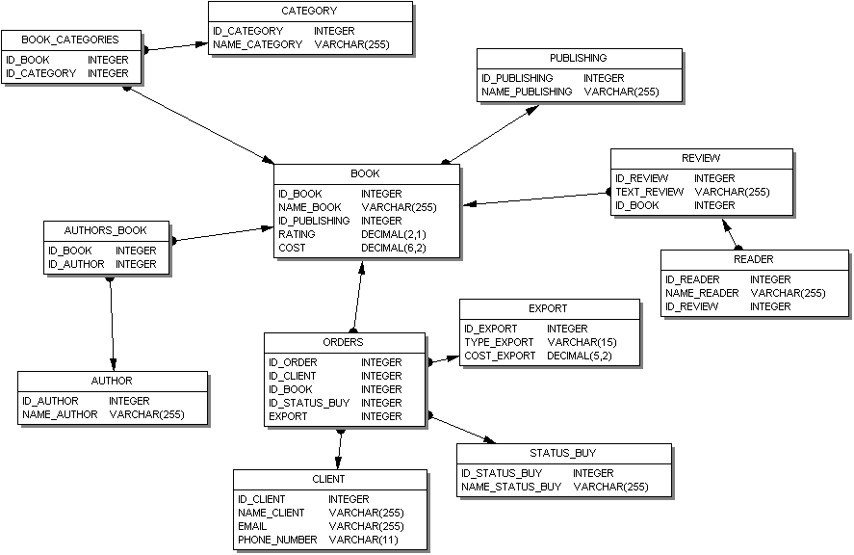

Рис.3.1. Схема БД.

1. Выводы

В результате выполнения лабораторной работы была создана модель БД. Разработанная БД находится в 3НФ, так как:

- БД приведена ко второй нормальной форме;

- ни один из не ключевых атрибутов не зависит от других(транзитивная функциональная зависимость).

Таблицы приведены ко второй нормальной форме, так как:

- таблицы приведены к первой нормальной форме;

- любой атрибут, не являющийся ключом, должен зависеть от всего первичного ключа(полная функциональная зависимость).

БД находятся в первой нормальной форме, так как:

- каждый атрибут содержит неделимое (атомарное) значение.

- в таблицах нет одинаковых атрибутов.

- нет множественных атрибутов, т.е. содержащих данных типа списка.

*Достоинства нормализации*: Отсутствие избыточности и повторяющейся информации. Такая база данных занимает меньше места, проще обновлять информацию в ней.

*Достоинства денормализации*: Скорость работы БД выше, чем в нормализованной БД. Более удобная для человека, так как после нормализации одна большая таблица разбивается на несколько маленьких таблиц, которые человек хуже воспринимает, что усложняет работу. Более простые запросы.